

Modélisation d’un robot parallèle à câbles et estimation des paramètres
_
Projet Mécatronique

Gwezheneg RIVIERE
Ngatam THIEBAUT
Table des matières
Introduction et contexte : 3
Contexte 3
Robot parallèle à câbles 3
Objectifs 3
Schémas : 4
Schéma des nominations : 4
Schéma des dimensions : 5
Schéma des bases : 6
Modèle géométrique : 7
Fermetures géométriques 7
Modèle géométrique direct 8
Modèle géométrique inverse 9
Modèle cinématique 10
Calcul Jacobienne 10
Modèle cinématique inverse 11
Modèle cinématique directe 12
Modèle dynamique 13
To do List: 14
Calcul Jacobienne : 14
Modèle : 14
Annexes : 15
Modèle cinématique 15
Expression complète de la Jacobienne du modèle cinématique inverse 15
Calcul de la pseudo-inverse de la Jacobienne pour le modèle cinématique direct 16

Introduction et contexte :

Contexte

Robot parallèle à câbles

Objectifs

Schémas :

Schéma des nominations :
Poulie 2 ($P_{2}$)
Poulie 4 ($P_{4}$)
Point de fixation 4 $(O_{c4})$

Point de fixation 1 $(O_{c3})$
Point de fixation 1 $(O_{c1})$
Point de fixation 2 $(O_{c2})$
Effecteur (E)
Poutre de structure 2
Poutre de structure 1
Poulie 1 ($P_{1}$)
Poulie 3 ($P_{3}$)

Schéma des dimensions :
$$h_{2}$$
$$λ_{2}$$
$$λ_{4}$$

$$L$$
Dimension | Explication | Dimensions variables ?
$$h_{1}$$ | Hauteur 1, hauteur des poulies 1 et 3 par rapport au sol. Dimension | Non
$$h_{2}$$ | Hauteur 2, hauteur des poulies 2 et 4 par rapport au sol. | Non
$$l_{1}$$ | Longueur 1, longueur entre les pieds de la structure du robot parallèle à câbles. | Non
$$L$$ | Longueur de la plaque de l’effecteur. | Non
$$l$$ | Largeur de la plaque de l’effecteur. | Non
$$λ_{i}$$ | Longueur du câbles i. | Oui
$$\vec{x_{b}}$$
$$\vec{y_{b}}$$
$$l$$
$$λ_{1}$$
$$λ_{3}$$
$$l_{1}$$
$$h_{1}$$
Repère | Objet associé
$$(O_{b}, \vec{x_{b}}, \vec{y_{b}}, \vec{Z_{b}})$$ | Structure fixe du robot parallèle à câbles. Repère parallèle au sol.
$$(O_{p_{i}}, \vec{x_{p_{i}}}, \vec{y_{p_{i}}}, \vec{Z_{p_{i}}})$$ | Poulie i du robot parallèle à câbles. Repère parallèle au sol.
$$\left(O_{c_{i}}, \vec{x_{c_{i}}}, \vec{y_{c_{i}}}, \vec{Z_{c_{i}}}\right)$$  Pour i = 3,4 | Point d’accroche i sur l’effecteur du robot parallèle à câbles. Repère avec un angle $θ_{i}=\left(\vec{x_{b}}, \vec{{x_{c}}_{i}}\right).$
$$\left(O_{c_{i}}, \vec{x_{c_{i}}}, \vec{y_{c_{i}}}, \vec{Z_{c_{i}}}\right)$$  Pour i = 1, 2 | Point d’accroche i sur l’effecteur du robot parallèle à câbles . Repère avec un angle $θ_{i}=(-\vec{{x_{p}}_{b}}, \vec{{y_{c}}_{i}})$
$$(ϕ_{1}, \vec{x_{E}}, \vec{y_{E}}, \vec{Z_{E}})$$ | Effecteur du robot parallèle à câbles. Repère avec un angle $ϕ_{1}=\left(\vec{x_{b}}, \vec{x_{E}}\right)$.

Schéma des bases :
$$\vec{x_{c_{2}}}$$
$$\vec{y_{c_{2}}}$$
$$θ_{4}$$
$$\vec{x_{c_{3}}}$$
$$\vec{y_{c_{3}}}$$
$$θ_{3}$$

$$\vec{x_{c_{1}}}$$
$$\vec{y_{c_{1}}}$$
$$θ_{1}$$
$$\vec{x_{c_{2}}}$$
$$\vec{y_{2}}$$
$$θ_{2}$$
$$ϕ_{1}$$
$$\vec{x_{E}}$$
$$\vec{y_{E}}$$
$$\vec{x_{p_{1}}}$$
$$\vec{y_{p_{1}}}$$
$$\vec{x_{p_{2}}}$$
$$\vec{y_{p_{2}}}$$
$$\vec{x_{p_{4}}}$$
$$\vec{y_{p_{4}}}$$
$$\vec{x_{p_{3}}}$$
$$\vec{y_{p_{3}}}$$
$$\vec{x_{b}}$$
$$\vec{y_{b}}$$

Modèle géométrique :

Fermetures géométriques

Fermeture géométrique par la poulie 1, $ϕ_{1} ≠0$ : $\vec{{{O_{b}O}_{p}}_{1}} +\vec{{O_{p}}_{1}{O_{c}}_{1}}+\vec{{O_{c}}_{1}O_{e}}+\vec{O_{e}O_{b}}=\vec{O}$
- $\vec{{ x}_{b}} :X_{e}=-λ_{1}sin\left(θ_{1}\right)-\frac{1}{2}\left[lcos\left(ϕ_{1}\right)+Lsin\left(ϕ_{1}\right)\right]+l_{1}$
- $\vec{y_{e}} :Y_{e}=λ_{1}cos\left(θ_{1}\right)+\frac{1}{2}\left[-lsin\left(ϕ_{1}\right)+Lcos\left(ϕ_{1}\right)\right]+h_{1}$

Fermeture géométrique par la poulie 2, $ϕ_{1} ≠0$ : $\vec{{{O_{b}O}_{p}}_{2}} +\vec{{O_{p}}_{2}{O_{c}}_{2}}+\vec{{O_{c}}_{2}O_{e}}+\vec{O_{e}O_{b}}=\vec{O}$
- $\vec{{ x}_{b}} :X_{e}=-λ_{2}cos\left(θ_{2}\right)-\frac{1}{2}\left[lcos\left(ϕ_{1}\right)-Lsin\left(ϕ_{1}\right)\right]+l_{1}$
- $\vec{y_{e}} :Y_{e}=-λ_{2}sin\left(θ_{2}\right)-\frac{1}{2}\left[lsin\left(ϕ_{1}\right)+Lcos\left(ϕ_{1}\right)\right]+h_{2}$

Fermeture géométrique par la poulie 3, $ϕ_{1} ≠0$ : $\vec{{{O_{b}O}_{p}}_{3}} +\vec{{O_{p}}_{3}{O_{c}}_{3}}+\vec{{O_{c}}_{3}O_{e}}+\vec{O_{e}O_{b}}=\vec{O}$
- $\vec{{ x}_{b}} :X_{e}=λ_{3}cos\left(θ_{3}\right)+\frac{1}{2}\left[lcos\left(ϕ_{1}\right)-Lsin\left(ϕ_{1}\right)\right]$
- $\vec{y_{e}} :Y_{e}=λ_{3}sin\left(θ_{3}\right)+\frac{1}{2}\left[lsin\left(ϕ_{1}\right)+Lcos\left(ϕ_{1}\right)\right]+h_{1}$

Fermeture géométrique par la poulie 4, $ϕ_{1} ≠0$ : $\vec{{{O_{b}O}_{p}}_{4}} +\vec{{O_{p}}_{4}{O_{c}}_{4}}+\vec{{O_{c}}_{4}O_{e}}+\vec{O_{e}O_{b}}=\vec{O}$
- $\vec{{ x}_{b}} :X_{e}=λ_{4}cos\left(θ_{4}\right)+\frac{1}{2}\left[lcos\left(ϕ_{1}\right)+Lsin\left(ϕ_{1}\right)\right]$
- $\vec{y_{e}} :Y_{e}=-λ_{4}sin\left(θ_{4}\right)+\frac{1}{2}\left[lsin\left(ϕ_{1}\right)-Lcos\left(ϕ_{1}\right)\right]+h_{2}$

Modèle géométrique direct
On a donc :
- $:X_{e}=-λ_{1}sin\left(θ_{1}\right)-\frac{1}{2}\left[lcos\left(ϕ_{1}\right)+Lsin\left(ϕ_{1}\right)\right]+l_{1}$
- $:Y_{e}=λ_{1}cos\left(θ_{1}\right)+\frac{1}{2}\left[-lsin\left(ϕ_{1}\right)+Lcos\left(ϕ_{1}\right)\right]+h_{1}$
- $:X_{e}=-λ_{2}cos\left(θ_{2}\right)-\frac{1}{2}\left[lcos\left(ϕ_{1}\right)-Lsin\left(ϕ_{1}\right)\right]+l_{1}$
- $Y_{e}=-λ_{2}sin\left(θ_{2}\right)-\frac{1}{2}\left[lsin\left(ϕ_{1}\right)+Lcos\left(ϕ_{1}\right)\right]+h_{2}$
- $:X_{e}=λ_{3}cos\left(θ_{3}\right)+\frac{1}{2}\left[lcos\left(ϕ_{1}\right)-Lsin\left(ϕ_{1}\right)\right]$
- $:Y_{e}=λ_{3}sin\left(θ_{3}\right)+\frac{1}{2}\left[lsin\left(ϕ_{1}\right)+Lcos\left(ϕ_{1}\right)\right]+h_{1}$
- $:X_{e}=λ_{4}cos\left(θ_{4}\right)+\frac{1}{2}\left[lcos\left(ϕ_{1}\right)+Lsin\left(ϕ_{1}\right)\right]$
- $:Y_{e}=-λ_{4}sin\left(θ_{4}\right)+\frac{1}{2}\left[lsin\left(ϕ_{1}\right)-Lcos\left(ϕ_{1}\right)\right]+h_{2}$

Ce qui nous donne avec $ϕ_{1}=0$ :
Pas sûr
- : $X_{e}=\frac{λ_{2}^{2}- λ_{4}^{2}-l_{1}^{2}+l_{1}*l }{2(l-l_{1})}$
- : $Y_{e}=\frac{λ_{3}^{2}- λ_{4}^{2}-h_{1}^{2}+h_{2}^{2}-L(h_{1}+h_{2})}{2\left(h_{2}-h_{1}-L\right)}$

Modèle géométrique inverse
Ces équations nous permettent d’avoir les expressions les longueurs des câbles $λ_{i}$:
- : $λ_{1}=\sqrt{(-\frac{1}{2}{\left(lcos\left(ϕ_{1}\right)+Lsin\left(ϕ_{1}\right)-X_{e}+l_{1}\right)}^{2}+(+\frac{1}{2}{\left(lsin\left(ϕ_{1}\right)-Lcos\left(ϕ_{1}\right)+Y_{e} -h_{1}\right)}^{2}}$
- : $λ_{2}=\sqrt{(-\frac{1}{2}{\left(lcos\left(ϕ_{1}\right)-Lsin\left(ϕ_{1}\right)-X_{e}+l_{1}\right)}^{2}+(-\frac{1}{2}{\left(lsin\left(ϕ_{1}\right)+Lcos\left(ϕ_{1}\right)-Y_{e}+h_{2}\right)}^{2}}$
- $: λ_{3}=\sqrt{(-\frac{1}{2}{\left(lcos\left(ϕ_{1}\right)-Lsin\left(ϕ_{1}\right)+X_{e}\right)}^{2}+(-\frac{1}{2}{\left(lsin\left(ϕ_{1}\right)+Lcos\left(ϕ_{1}\right){ + Y}_{e}-h_{1}\right)}^{2}}$
- : $λ_{4}=\sqrt{(-\frac{1}{2}{\left(lcos\left(ϕ_{1}\right)-Lsin\left(ϕ_{1}\right)+ X_{e}\right)}^{2}+(\frac{1}{2}{\left(lsin\left(ϕ_{1}\right)-Lcos\left(ϕ_{1}\right)-Y_{e}+h_{2}\right)}^{2}}$
- :
On notera que les longueurs des câbles $(λ_{i})$ sont donné par la relation :
$$λ_{i}=r_{i}*q_{i} ,$$
$$Avec:$$
$$r_{i} :le cofficient d^{'}enroulement de l^{'}enrouleur i$$
$$q_{i}:angle de rotation de l^{'}enrouleur i$$

Dans notre étude, on supposera que les enrouleurs sont les même on a donc :
$$r_{i}= r=κ*\sqrt{e^{2}+ \frac{ρ^{2}}{2π}}$$
$$Avec:$$
$$κ:rapport de réduction des enrouleurs$$
$$e:rayon des enrouleurs$$
$$ρ:pas des enrouleurs$$

Ces relations nous permettent d’avoir un lien directe entre les longues des câbles i et les angles de rotation des moteurs i. Ces angles de rotation étant les paramètres commandables, ils seront les valeurs en entrée de notre système.
- ${: q}_{1}=\frac{1}{r}\sqrt{(-\frac{1}{2}{\left(lcos\left(ϕ_{1}\right)+Lsin\left(ϕ_{1}\right)-X_{e}+l_{1}\right)}^{2}+(+\frac{1}{2}{\left(lsin\left(ϕ_{1}\right)-Lcos\left(ϕ_{1}\right)+Y_{e} -h_{1}\right)}^{2}}$
- : $q_{2}=\frac{1}{r}\sqrt{(-\frac{1}{2}{\left(lcos\left(ϕ_{1}\right)-Lsin\left(ϕ_{1}\right)-X_{e}+l_{1}\right)}^{2}+(-\frac{1}{2}{\left(lsin\left(ϕ_{1}\right)+Lcos\left(ϕ_{1}\right)-Y_{e}+h_{2}\right)}^{2}}$
- $: q_{3}=\frac{1}{r}\sqrt{(-\frac{1}{2}{\left(lcos\left(ϕ_{1}\right)-Lsin\left(ϕ_{1}\right)+X_{e}\right)}^{2}+(-\frac{1}{2}{\left(lsin\left(ϕ_{1}\right)+Lcos\left(ϕ_{1}\right){ + Y}_{e}-h_{1}\right)}^{2}}$
- : $q_{4}=\frac{1}{r}\sqrt{(-\frac{1}{2}{\left(lcos\left(ϕ_{1}\right)-Lsin\left(ϕ_{1}\right)+ X_{e}\right)}^{2}+(\frac{1}{2}{\left(lsin\left(ϕ_{1}\right)-Lcos\left(ϕ_{1}\right)-Y_{e}+h_{2}\right)}^{2}}$

Pour le modèle cinématique, nous devons d’abord définir la position initiale de l’effecteur dans le repère de la base. On nomme cette position $X_{initial}={\left(X_{0} Y_{0} ϕ_{0}\right)}^{τ}$, on calculera les longueurs de câbles liées à cette position plus tard, pour l’instant on note ces longueurs $Λ_{0}={\left[{λ_{1}}_{0} {λ_{2}}_{0} {λ_{3}}_{0} {λ_{4}}_{0}\right]}^{τ}$, et on note le vecteur $Q_{0}={\left[q_{1_{0}} q_{2_{0}} q_{3_{0}} q_{4_{0}}\right]}^{τ}$, le vecteur des position angulaire des moteur associé à cette position initiale.
On a donc pour un déplacement à partir de cette position de base, à un point de coordonnées $X_{final}=[X_{1} Y_{1} {ϕ_{1}}_{1}]$, dont les longueurs de câbles associé sont $Λ_{1}={\left[{λ_{1}}_{1} {λ_{2}}_{1} {λ_{3}}_{1} {λ_{4}}_{1}\right]}^{τ}$et les position angulaires des moteurs sont $Q_{1}={\left[q_{1_{1}} q_{2_{1}} q_{3_{1}} q_{4_{1}}\right]}^{τ}$
La variation des positions angulaires qui est donnée par
(20) : $Q_{1}-Q_{0}=R^{-1}*(Λ_{1}-Λ_{0})$

Avec $R=diag(r, r, … , r)$, de taille 4x4

Modèle cinématique

Calcul Jacobienne
On pose notre vecteur des sorties ($\vec{X}$) et notre vecteur des entrées $(\vec{L})$, on a :
- $\vec{X}={\left(X_{e} Y_{e} ϕ_{1}\right)}^{T}$
- $\vec{Q}={\left(q_{1} q_{2} q_{3} q_{4}\right)}^{T}$
Le modèle géométrique inverse de notre système est donné par :
$$\vec{Q}= f(\vec{X})$$
On notera $q_{i} , i⋲[1, 4]$ les composantes du vecteur $\vec{Q}$ et $x_{e} , e⋲[1, 2]$ les composantes du vecteur $\vec{X}$.
La fonction f, permet de calculer les entrées de notre système $\left(q_{1} q_{2} q_{3} q_{4}\right)$, à partir des variables de sorties de notre système ($X_{e} Y_{e} ϕ_{1})$ Cette fonction vectorielle découle des équations (15), (16), (17) et (18) présentés précédemment.
L’équation (20), nous donne :
$\dot{Q_{1}}=\dot{R^{-1}}*\left(Λ_{1}-Λ_{0}\right)+R^{-1}*\dot{Λ_{1}}$,
Or les $r_{i}$ sont des valeurs constantes, on a donc :

(21) : $\dot{Q_{1}}= R^{-1}*\dot{Λ_{1}}$

Or, la relation entre $\dot{Λ_{1}} et \dot{X_{1}}$, par définition, s’écrit :
(22) : $\dot{Λ_{1}}= J(x)*\dot{X_{1}}$

On en déduit :
(23) : $\dot{Q_{1}}= R^{-1}*J(x)*\dot{X_{1}}$

On rappelle que la Jacobienne du modèle cinématique inverse est donc donnée par :
(24) : $\dot{q_{i}}=\frac{∂q_{i}}{∂x_{e}}* \dot{x_{e_{1}}}=J_{i}*\dot{x_{e_{1}}}$
Avec les $\dot{q_{i}}$, les composantes du vecteur $\dot{Q}$ et les $x_{e_{1}}$, les composantes du vecteur $\dot{X_{e_{1}}}$

Par dérivation, on en déduit :
$\dot{J_{i}}=\left[\begin{matrix}\frac{2X_{e}-2X_{i}+2a_{i}\cos\left(ϕ_{1}\right)-2b_{i}\sin\left(ϕ_{1}\right)}{2l_{i}} \\ \frac{2Y_{e}-2Y_{i}+2b_{i}\cos\left(ϕ_{1}\right)+2a_{i}\sin\left(ϕ_{1}\right)}{2l_{i}} \\ \frac{-2(b_{i}\cos\left(ϕ_{1}\right)+a_{i}\sin\left(ϕ_{1}\right))(X_{e}-X_{i}+a_{i}\cos\left(ϕ_{1}\right)-b_{i}\sin\left(ϕ_{1}\right)))-2(a_{i}\cos\left(ϕ_{1}\right)-b_{i}sin⁡(ϕ_{1}))(Y_{e}-Y_{i}+b_{i}\cos\left(ϕ_{1}\right)+a_{i}sin⁡(ϕ_{1}))}{2l_{i}}\end{matrix}\right]$

i = | $$X_{i}$$ | $$Y_{i}$$ | $$a_{i}$$ | $$b_{i}$$
1 | $$l_{1}$$ | $$h_{1}$$ | $$\frac{l}{2}$$ | $$-\frac{L}{2}$$
2 | $$l_{1}$$ | $$h_{2}$$ | $$\frac{l}{2}$$ | $$\frac{L}{2}$$
3 | 0 | $$h_{1}$$ | $$-\frac{l}{2}$$ | $$-\frac{L}{2}$$
4 | 0 | $$h_{2}$$ | $$-\frac{l}{2}$$ | $$\frac{L}{2}$$
Les $X_{i} et Y_{i}$ sont les coordonnées du point de la poulie i (les points ${O_{p}}_{i})$. Et les $a_{i} et b_{i}$ sont les coordonnées du point d’accroche i sur l’effecteur par rapport au centre de l’effecteur (les points $O_{c_{i}})$. On a donc :

Tableau 1 : Tableau d’assignation des paramètres $X_{i}, Y_{i}, a_{i} et b_{i}$

Modèle cinématique inverse

Modèle cinématique directe

Vérification du modèle géométrique

Test, objectif et attentes

Le test que l’on va faire est le suivant, une translation de 1m (+ 1000mm sur l’axe $\vec{x_{b}}$) et translation de 1m vers le haut ( + 1000mm sur l’axe ${\vec{y}}_{b})$. Et l’on souhaite connaitre la longueur des câbles au cours de ce déplacement.
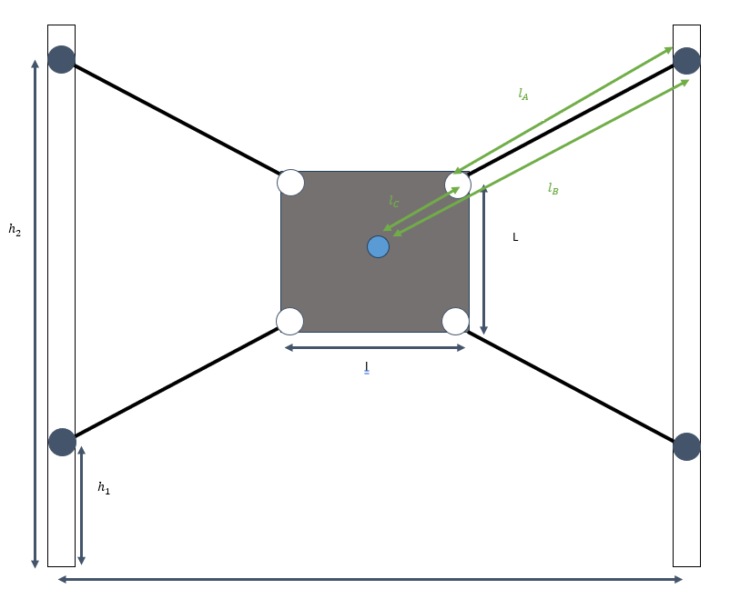
Pour cela, on a besoin définir une position initiale et de connaitre la longueur des câbles à cette position. On définit notre position initial comme étant le centre de notre robot parallèle à câbles :

Pour ce cas-là, on considère que les poulies ont toutes la même longueurs de câbles. On définit les longueurs $l_{A}, l_{B} et l_{C}$ comme il suit :
$$\left\{\begin{matrix}l_{A} :distance centre poulie→point d^{'}accroche :longueur de câbles \\ l_{B}:distance centre poulie→centre de l^{'}effecteur \\ l_{C}:distance point d^{'}accroche→centre de l^{'}effecteur\end{matrix}\right.$$

Grâce au théorème de Pythagore, on a :
$$\left\{\begin{matrix}l_{B}=:\frac{\sqrt{h_{2}^{2}+l_{1}^{2}}}{2} \\ l_{A}=\frac{\sqrt{L^{2}+l^{2}}}{2} \\ l_{C}=l_{A}-l_{B}=\frac{\sqrt{h_{2}^{2}+l_{1}^{2}}-\sqrt{L^{2}+l^{2}}}{2}\end{matrix}\right.$$
Ce qui nous donne $l_{C}=longueur câbles à l^{'}état initial≈930mm$.
L’objectif de ce test est de valider le modèle géométrique et le modèle cinématique que nous vous avons présenté ci-dessus, et que nous avons implanté dans un programme Python.
L’on va donc effectuer ce déplacement sur notre modèle numérique et voir comment varient les longueurs de câbles pendant le test et comparer ces résultats avec ceux que nous avons en refaisant le même déplacement avec le robot parallèle à câble physique.
Si les résultats sont similaires, cela nous permet de valider nos modèles numériques et cela nous permet de passer au modèle dynamique.

Résultats du programme Python

Résultats du test sur le robot

Modèle dynamique

Formalisme des écritures :

A noter que l’on se place dans un premier temps dans le cas ou les centres géométriques et massiques soont confondus (plaque à vide).
On écrit alors notre relation dynamique de la manière suivante :
$$\left(\begin{aligned}\sum{f} \\ \sum{τ}\end{aligned}\right)= M(\dot{x)}+C(x,\dot{x})\dot{x}$$
- f est le vecteur des forces extérieurs sur la plaque (avec des coordonnées en $\vec{x_{b}}$ et $\vec{y_{b}}$)
- τ est un vecteur 1 x 1 contenant le moment autour de l’axe $\vec{z_{b}}$ auquel la plaque est soumise.
- M est la matrice de taille n x n (avec n le nombre de DDL = 3)

To do List:
Modèle des vitesses :
- Modèle vitesse constantes
- 10% accélération -> Vitesse constante -> 10% décélération

Pas à la position souhaité à la fin ?
- Augmenter le nombre de pt de discrétisation
- Implémenter ça dans les calculs
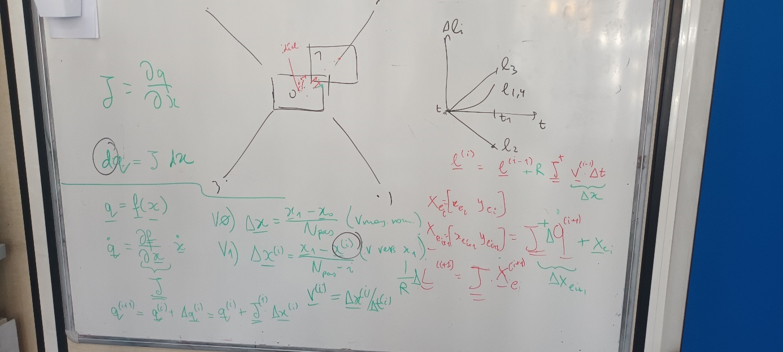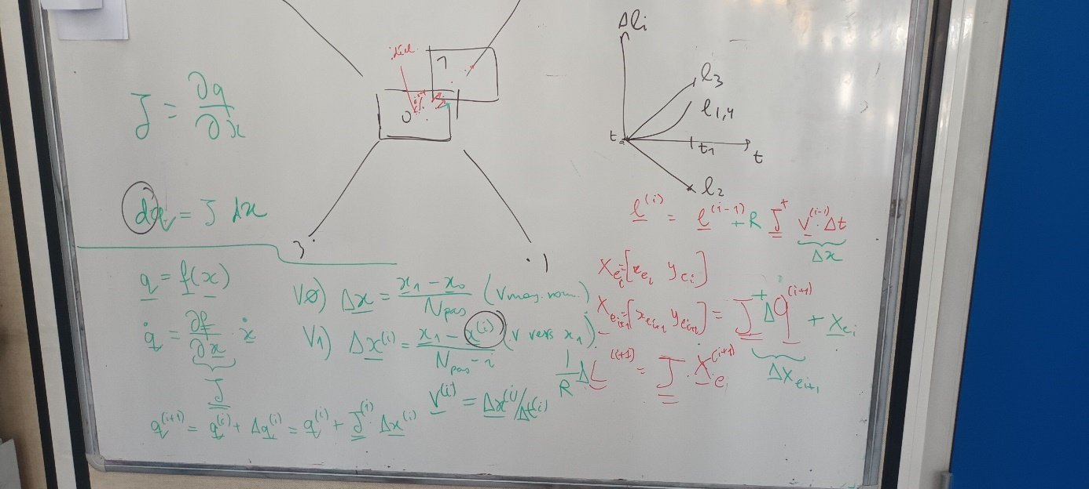

Nombre de points | X_e final | Y_e final
15 | 1152.469 | 1137.104
150 | 1152.469 | 1137.104

Annexes :

